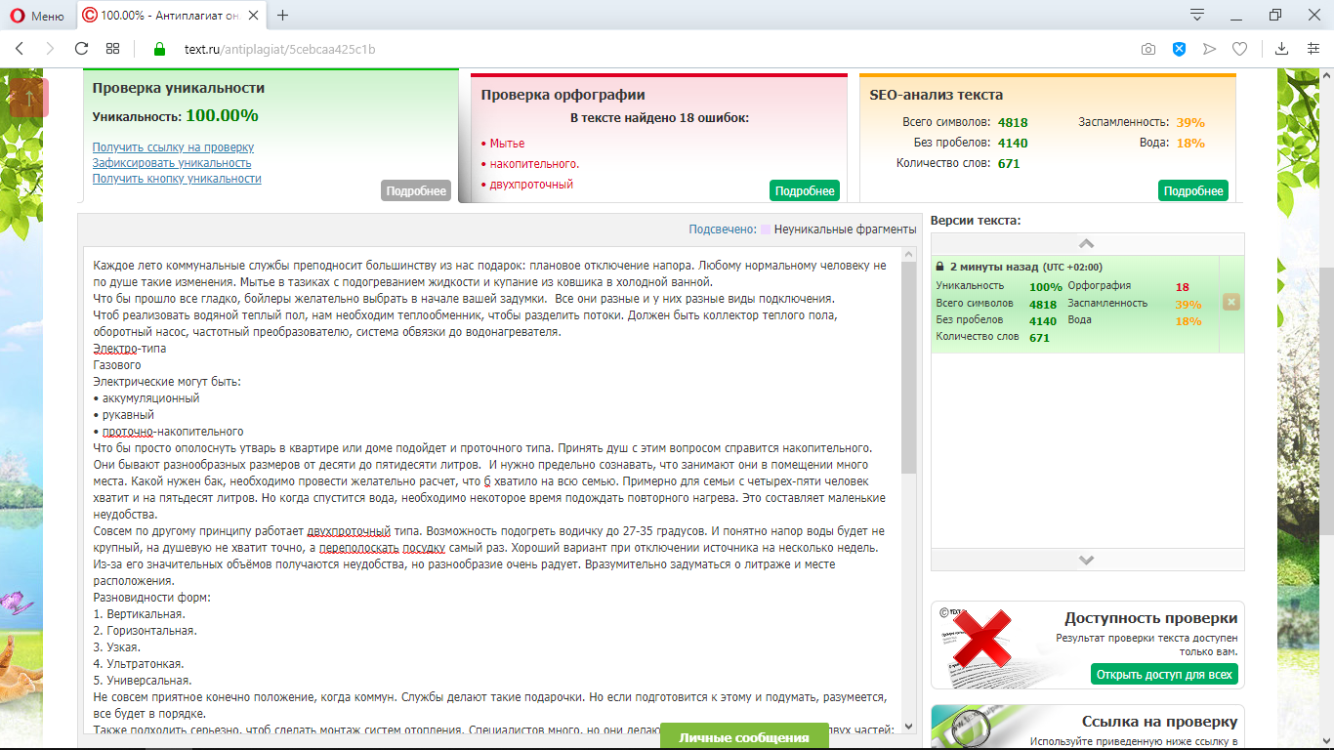
1Подсоединение бойлера.
Каждое лето коммунальные службы преподносит большинству из нас подарок: плановое отключение напора. Любому нормальному человеку не по душе такие изменения. Мытье в тазиках с подогреванием жидкости и купание из ковшика в холодной ванной.
Что бы прошло все гладко, бойлеры желательно выбрать в начале вашей задумки. Все они разные и у них разные виды подключения.
Чтоб реализовать водяной теплый пол, нам необходим теплообменник, чтобы разделить потоки. Должен быть коллектор теплого пола, оборотный насос, частотный преобразователю, система обвязки до водонагревателя.
- Электро-типа.
- Газового.
Электрические могут быть:
- Аккумуляционный.
- Рукавный.
- Проточно-накопительного.
Что бы просто ополоснуть утварь в квартире или доме подойдет и проточного типа. Принять душ с этим вопросом справится накопительного. Они бывают разнообразных размеров от десяти до пятидесяти литров. И нужно предельно сознавать, что занимают они в помещении много места. Какой нужен бак, необходимо провести желательно расчет, что б хватило на всю семью. Примерно для семьи с четырех-пяти человек хватит и на пятьдесят литров. Но когда спустится вода, необходимо некоторое время подождать повторного нагрева. Это составляет маленькие неудобства.
Совсем по другому принципу работает двухпроточный типа. Возможность подогреть водичку до 27-35 градусов. И понятно напор воды будет не крупный, на душевую не хватит точно, а переполоскать посудку самый раз. Хороший вариант при отключении источника на несколько недель. Из-за его значительных объёмов получаются неудобства, но разнообразие очень радует. Вразумительно задуматься о литраже и месте расположения.
Разновидности форм:
- Вертикальная.
- Горизонтальная.
- Узкая.
- Ультратонкая.
- Универсальная.
Не совсем приятное конечно положение, когда коммун. Службы делают такие подарочки. Но если подготовится к этому и подумать, разумеется, все будет в порядке.
Также подходить серьезно, чтоб сделать монтаж систем отопления. Специалистов много, но они делают ошибки. Состоит система из двух частей: бойлерная и радиаторной сети, соединяются между собою трубами.
В водогрейке, может быть два котла. Бывает мини котельная, с настенным котлом и с напольным. У настенного, есть внутри циркуляционный насос и группа безопасности. Два вывода, простая структура для подключения. Подвести трубы от отопления и присоединить. Трубы можно подводить любого диаметра.
2Не делаем ошибки.
По поводу подключения теплых полов и бойлера возникает много вопросов. Поэтому разберем все подробней по факту.
Бойлеры косвенного нагревания очень давно известны, как наилучший из способов обеспечения водой. Не имеет совсем ни какого значения, то ли это дачный участок, свой дом, толи это квартира государственная. Можно использовать в офисах и предприятиях. Одной из важных деталей, является правильный организм обвязки. Также монтаж водяного пола с подключением к устройству.
Основные принципы.
В устройстве есть два контура, куда попадает струйка. Нагревающий контур, который подключают ко всему дому. Другой, предназначен, для отопки влаги, которую дает водопроводная система, и потом эта вода выводится на кухню или в ванную вашу комнату. Принципов не много, но желательно их помнить и придерживаться иначе тот монтаж системы отопления, что сделали, не оттопится.
Не горячая вода подается с нижней части нагреватель, а горячая только сверху.
Струя в правильности должна поступать в водонагреватель, с направлением с верхней точки в нижнюю, попасть к верхнему патрубку бака и возвратится в организм из нижней.
В самом центре должна быть расположена рециркуляция.
Различие обвязки:
- Оборотный насос при использовании двух.
- Разновидность с применением трехходового клапана.
- Вариация с гидромеханической стрелой.
В местностях, где транссудат по составу, очень жесткая, специалисты рекомендуют баки именно с косвенным нагревом и трехходовой клапан. Так как очень быстро происходит поломка в котле и его частей.
Так же вся система не будет работать, если не будет насоса, он гоняет всю раствор по трубам с давлением. Чтобы хорошо все работало, необходимо обратить внимание на некоторые особенности:
- сила бака, определить и подсчитать всю площадь, которую, впоследствии будете отапливать;
- какой мощности сам насос, это важно, поскольку он транспортирует раствор по трубам;
- от того как сделаете разветвление.
Работа двух контурного. Он готовит и греет для всей структуры, и постепенно бросает заниматься подогревом. А вся мощность горелки направляется на нагревание транссудата. Все двухконтурного вида работают над отоплением, а когда поступает команда, они переходят на водоснабжение.
Водонагреватель, это как бочка со змеевиком, по нему проходит теплоноситель и обогревает всю водичку. Если мы иметь будем на выходе от котла до шестидесяти градусов, раствор в бачке мы не нагреем до такой температуры.

